תאריך הבחינה: 21.3.2024
שם המרצה: ד"ר דוד קודיש, מר גיל שנדרוביץ
שם הקורס: ניתוח ועיצוב מערכות מידע
מספר הקורס: 364-1-1411
שנה: 2024 סמסטר: א' מועד: א'
משך הבחינה: 2 שעות
חומר עזר: מחשבון

הנחיות כלליות:
- המבחן בנוי משני חלקים, המתבססים על סיפור המסגרת.

סיפור המעשה:
במסגרת הרצון להקל על סטודנטים ששירתו במילואים / נפגעו במהלך המלחמה, צוות הקורס מעוניין לפתח מערכת מידע לניהול כלל הסטטוסים השונים בהם סטודנטים יכולים להמצא ולנהל את המענים הניתנים עבור מצבים אלו. כמובן שהזמן הכי טוב לעשות זאת הוא תוך כדי הבחינה בקורס ולכן אתם נדרשים לתכנן את המערכת.
** הדרישות מנוסחות בלשון זכר לצרכי נוחות בלבד - אך הכוונה היא גם לסטודנטיות **
לכל סטודנט בקורס ייפתח כרטיס סטודנט ובו יופיעו כל הפרטים הרלוונטיים. הסטודנט בקורס יהיה אחראי לעדכן את מצבו בכרטיס הסטודנט לאורך כל הסמסטר.
בשל מורכבות הנושא, המערכת תאפשר למרצי הקורס הוספה של סטטוסים שונים להיעדרות כגון מילואים, מפונה, פצוע, ועוד. סטטוסים אלו יוצגו לסטודנטים. סטודנטים יעדכנו לאורך הסמסטר על שינויי והוספות סטטוסים בליווי מסמכים מתאימים. לכל עדכון סטטוס יהיה תאריך כניסה ותאריך יציאה מהסטטוס. אם תאריך יציאה לא רשום, ייחשב הסטודנט כאילו עדיין בסטטוס הזה. סטודנט יכול להיות בכמה סטטוסים במקביל.
המערכת תאפשר לצוות הקורס (מרצים, מתרגלים ובודקי עבודות) הגדרה של קבוצות הקלה. למשל סטודנט במילואים עד 14 יום יהיה שייך לקבוצה A, סטודנט במילואים מעל 40 יום יוגדר כקבוצה B. סטודנט מפונה יוגדר בקבוצה C וכן הלאה.
המערכת תאפשר הגדרה של קטגוריות הקלה. קטגוריות הקלה יכולות לשלב מספר קבוצות הקלה יחד. למשל סטודנט מפונה שעשה 14 יום מילואים (קבוצה A וקבוצה C) יוגדר בקטגוריית הקלה X, סטודנט שעשה מעל 40 יום מילואים (קבוצה B) יוגדר בקטגוריית הקלה Y, וכן הלאה.
צוות הקורס יקבע הקלות שונות הניתנות לסטודנטים כגון: הורדה של סעיף בחלק א', ביטול החובה להגיש את חלק ב', הערכה חלופית בבחינה, ועוד. לכל הקלה, ישויכו קטגוריות ההקלה השונות המזכות בהטבה.
כאשר סטודנט מדווח על שינוי סטטוס, המערכת תחשב אוטומטית את קבוצת ההקלה לה הוא משויך. ייתכן ולא יהיה שינוי בקבוצת ההקלה בעקבות שינוי סטטוס (למשל סטודנט עשה מילואים אך לא הגיע ל- 40 יום). במידה ויש שינוי, צוות הקורס יקבל מייל ויידרש להכנס למערכת ולאשר את הזכאות לקבוצת ההקלה החדשה. במידה ואושרה הקטגוריה החדשה, הסטודנט יקבל מייל על כך שיציין גם את ההקלות להן הוא זכאי. במידה ולא מאושר, הדיווחים הלא מאושרים של הסטודנט יימחקו ותחושב לו קטגוריית הקלה בהתאם. כמובן שהסטודנט יקבל מייל בנושא ויוכל להגיש מחדש במידת הצורך.
בכל רגע נתון, המערכת תוכל להפיק דוח המכיל את כל הסטודנטים ולפלח אותם לפי סטטוסים, קטגוריות וקבוצות הקלה.
בכל רגע נתון סטודנט יוכל להכנס למערכת ולקבל דוח עם רשימת ההקלות בקורס עבורו.

- (12 נק') BPMN:
- (3 נק') מנו את שני המצבים בהם לא נדרש לציין שער בצורה מפורשת.
- (3 נק') מתי לא נמדל את הלקוח בצורה מפורשת? הסבירו בעזרת דוגמא קצרה.
- (6 נק') להלן תרשים BPMN, מה הן הבעיות בתרשים זה?
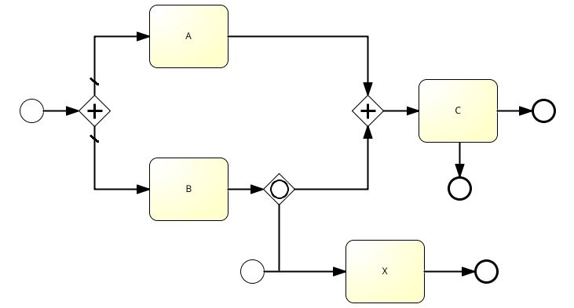
- (13 נק') מתודולוגיות:
- (4 נק') מה הוא הרעיון המרכזי העומד מאחורי מודל הספירלה? הסבירו בשני משפטים
- (4 נק') מה הוא הרעיון המרכזי העומד מאחורי המודל האינקרמנטלי? הסבירו בשני משפטים
- (5 נק') כיצד באים לידי ביטוי שני העקרונות הנ"ל ב-Scrum? הסבירו בעזרת שני אלמנטים (למשל בעזרת סוג של Roles, Ceremonies, Artifacts וכדומה)

- (16 נק') לפני שהוחלט על פיתוח המערכת, נבחנו הצעות מחיר של שלושה מוצרים דומים. לפניכם טבלת תועלת ועלויות עבור שלוש הצעות מחיר:
 | הצעה א' | הצעה ב' | הצעה ג'
תועלת | 0.9 | 0.7 | 0.6
עלות מוצר והתאמות אישיות תשולם ביום ההטמעה | 8000 | 6500 | 5500
משך הזמן עד ההטמעה | שנה | שנה | שנתיים
עלות הטמעה חד פעמית – תשולם ביום ההטמעה | 400 | 500 | 200
עלות תחזוקה שנתית – תשולם לאחר שנה מיום ההטמעה | 50 | 60 | 70
עלות משפטית – תשולם שנה טרם מועד ההטעמה | 350 | 300 | 200
נתונים נוספים:
- אחוז הריבית השנתית המוערכת היא 4%.
- כל המחירים נקובים במחיר של היום.
- יש לחשב את העלויות לפי 10 תקופות זמן מהיום (סה"כ מזמן 0 עד זמן 10 כולל).
ענו על הסעיפים הבאים:
- (12 נק') בנו גרף עלות-תועלת לפי שיטת נרמול #3 כפי שמופיעה בדף הנוסחאות.
- (4 נק') באיזו הצעה תמליצו לבחור ומדוע?

- (8 נק') ניסוח דרישות:
הערה: שימו לב שבשאלה זו הניקוד יינתן רק על כתיבה מדויקת. הקפידו על ניסוח ברור לפי העקרונות שנלמדו.
- (4 נק') נסחו בצורה מדויקת ככל האפשר 2 דרישות פונקציונליות למערכת מתוך התאור שמופיע בשאלה.
- (2 נק') נסחו בצורה מדויקת ככל האפשר 1 user stories למערכת מתוך התאור שמופיע בשאלה.
- (2 נק') נסחו בצורה מדויקת ככל האפשר 1 דרישות לא פונקציונליות למערכת מתוך התאור שמופיע בשאלה.

- (15 נק') הכינו תרשים Use Case עבור המערכת מתוך המתואר בשאלה. יש להשתמש ב- include אחד לפחות.

- (20 נק') הכינו תרשים מחלקה מקיף עבור המערכת המתוארת בשאלה. על התרשים לכלול שימוש נכון ב- enumerator, מאפיינים מהותיים וכן קרדינליות הקשרים. עבור תרשים לא מסודר וקשרים מיותרים ו/או לא יעילים יורדו נקודות. מומלץ להשתמש בטיוטה ולהעביר את התרשים המסודר לדף זה.
יש לציין את המאפיינים כפי שתוארו בשאלה אך אין צורך לציין סוגי משתנים והגדרות private/public. יש להציג שיטות רלוונטיות המופיעות בשאלה.

- (16 נקודות) המערכת המתוארת נועדה לשרת את קורס ניתוח ועיצוב מערכות מידע. הנהלת האוניברסיטה מעוניינת שהמערכת תשרת את כלל האוניברסיטה. כיצד הייתם מתמודדים עם בקשה זו?
- (4 נקודות) האם אמור להיות שינוי בתרשים ה- Use Case שהכנתם? אם יש שינוי לציין מהו ואם לא, לציין מדוע.
- (4 נקודות) האם אמור להיות שינוי בתרשים המחלקות שהכנתם? אם יש שינוי לציין מהו ואם לא, לציין מדוע.
- (4 נק') האם אמור להיות שינוי בתרשים המצבים? אם יש שינוי לציין מהו ואם לא, לציין מדוע.
- (4 נקודות) האם אמור להיות שינוי במתודולוגיה בה תשתמשו במקרה שהמוצר מיועד לקורס או מיועד לכלל האוניברסיטה? אם יש שינוי לציין מהו ואם לא, לציין מדוע.
דף נוסחאות – ניתוח ועיצוב מערכות מידע

תרשים תהליך BPMN


פעילות ממוחשבת מאגר נתונים ממוחשב

פעילות ידנית טופס ידני

פעילות מורכבת אירוע


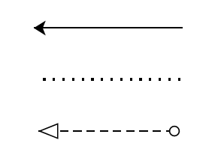
חץ Sequence שער AND

חץ Association שער XOR

חץ Message שער OR

Sequence Diagram
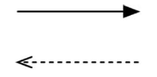
פעולה סינכרונית והתשובה
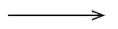
פעולה א-סינכרונית

State Diagram

מצב

שינוי מצב

התחלה


סיום

בחירת חלופות

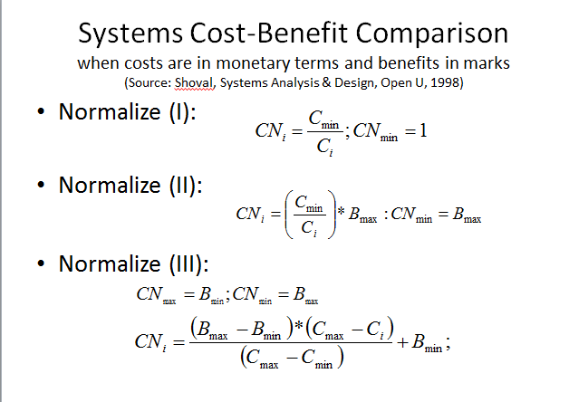
שיטות נרמול עלויות
שיטה א'


שיטה ב'

שיטה ג'

